# 福山税务：推动落实税费征管“强基工程”

国家税务总局烟台市福山区税务局着眼“税费征管”这个关键点，深入学习贯彻中央、省委、市委经济工作会议要求，围绕上级局党委部署的岁末年初重点工作，在强基固本中深入推进依法治税、以数治税、从严治税，着力推动税费征管“强基工程”在福山区落地见效。

[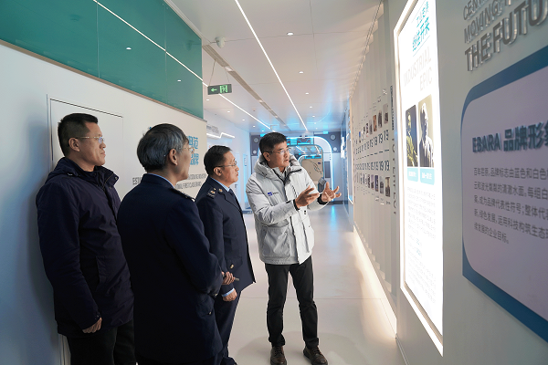](http://76.16.16.88/picture/0/538c03b1a3364c7e961311d9140ab161.png)

着眼税务登记、纳税申报、税款征收、征管文书、欠税管理、缓税审批等基础工作，结合金税三期、自然人电子税务局、税费征管协同平台等内部操作系统，统筹开展业务职责的再分配、业务流程的再梳理。同时，着眼上级局“找税源、盯税源、管税源”的部署要求，着力发挥“一网通办”“税智通”智慧办税优势，缩减新增市场主体登记办理时长，税源管理模式得到进一步优化。

着眼5C5R税收征管质量监控评价体系，以疑点数据为切入点，进一步理清疑点产生逻辑、创新征管理念，总结提炼出“科室提出指导意见-基层分局验证反馈-科室根据验证结果调整整改预防方案”的5C5R指标整改模式，形成“预防-复盘-改正”全流程规范，征管质效过程考核及综合评价结果得到有效提升。

[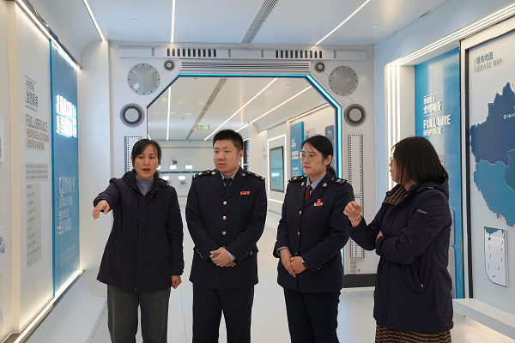](http://76.16.16.88/picture/0/ac54d4e2f8cf42708b02714eb67f4595.png)

着眼数电票、新电票及慧办平台等上级局部署安排的重点工作，结合税收风险防控工作，进一步明确业务口径、倒排任务工期，建立“股室+分局”联动机制，开展多形式、多角度的“线上+线下”业务培训，打好贯彻执行的“组合拳”。同时，深入贯彻落实省局、市局关于优化税费征管流程相关指示精神，以前期优化税费征管流程试点工作经验为借鉴，重点围绕税源分类集约管理、复杂事项提级管理、打造专业风险应对机构与团队三个方面，推动税收治理能力和工作水平不断提升。

下一步，福山区税务局将紧紧围绕税费征管“强基工程”这个“关键一招”，依据省局《优化征管流程实施方案》要求，遵循“集约化、协同化、精准化、智能化”的监管服务理念，进一步优化组织架构和岗责体系、做好业务重组和流程再造、改进税费监管和服务方式、强化信息化统筹和以数治税，全面提升县级税务局的税收征管质效和水平。